1. Устанавливаем ufw, запускаем его и проверяем запустился ли он

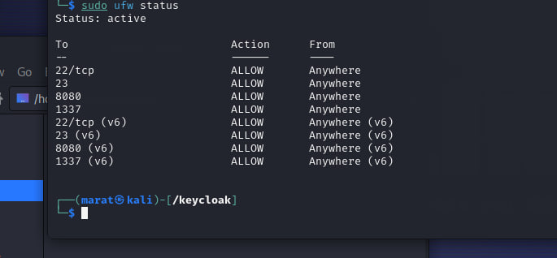

1. Устанавливаем **ssh**, заходим в **sshd_config**. Запрещаем подключения через root-пользователя и разрешаем только созданному нами пользователю.

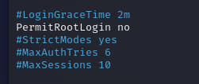

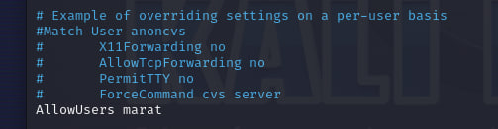

Заходим в **ssh_config**, меняем стандартный порт на 23.

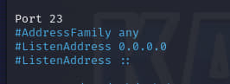

1. Устанавливаем postgresql. Заходим в оболочку postgresql с помощью команды **sudo -u postgres psql**. Создаем базу данных для keycloak и создаем пользователя для управления базой данных. Меняем порт для подключения postgresql

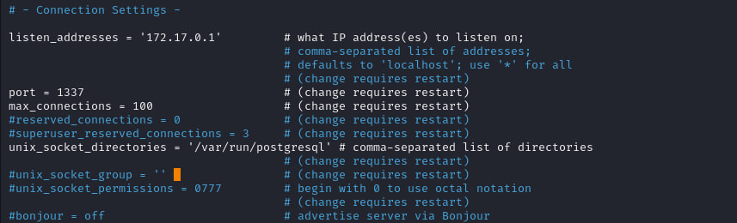

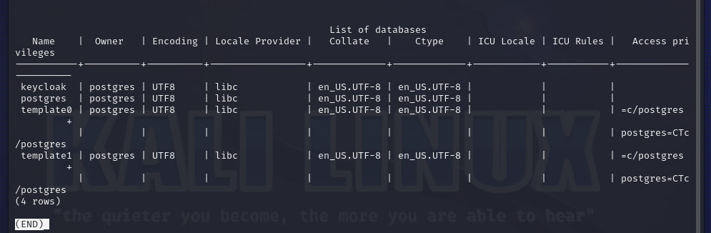

1. Скачиваем zip архив keycloak с официального сайта, распаковываем его. В папке, где распаковали keycloak создаем текстовый файл dockerfile.

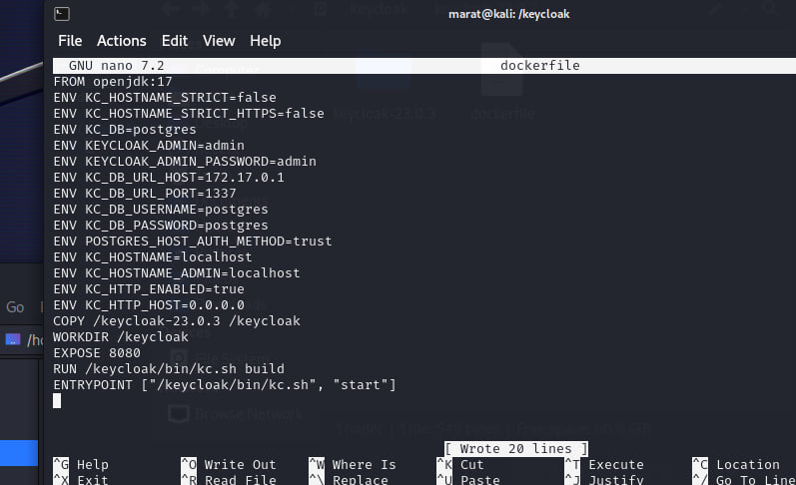

Собираем и запускаем docker image.

1. Переходим на сайт 127.0.0.1:8080.

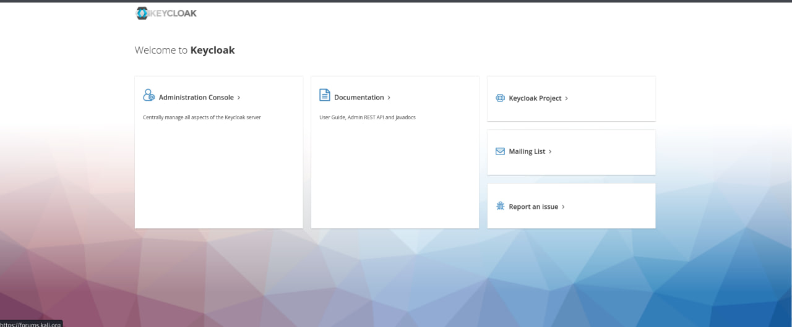

1. Теперь создаем своего клиента

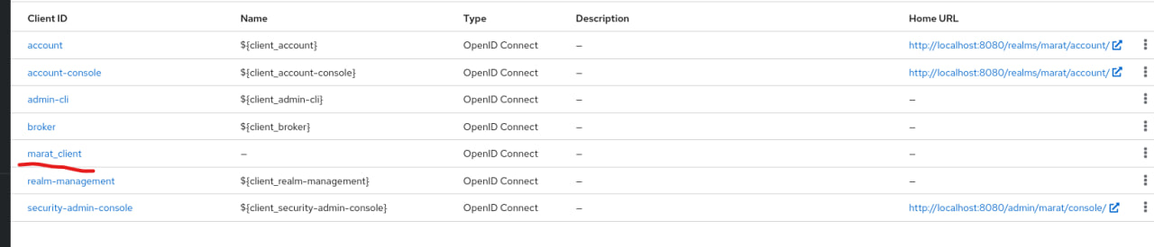

Создаем свою группу

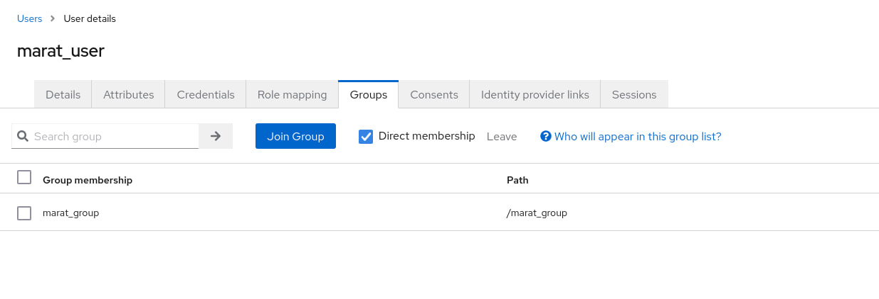

Добавляем свою realm-role

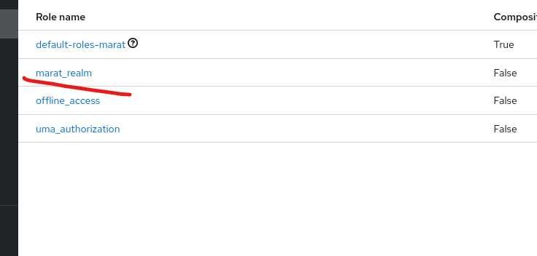

Добавляем своего пользователя



1. Теперь пишем запросы. Используя HTTP-клиент Postman, нужно протестировать отправку запросов на Keycloak.

Необходимые виды запросов:

- Получение токена по паролю POST

- Получение пользователей GET http://localhost:8080/realms/marat/protocol/openid-connect/userinfo

- Получение токена по refresh токену POST http://localhost:8080/realms/marat/protocol/openid-connect/token

- Получение информации про реалм GET http://localhost:8080/realms/marat/.well-known/uma2-configuration

